Отряд: Колчеданный
Руководитель темы и наименование темы: Масленников В.В., Тема: Геохимия минералогенеза в рудообразующих системах древних и современных островодужно-океанических комплексов
Сроки проведения работ плановые: 30.07.2023-5.08.2023
Сроки проведения работ фактическое: 24.07.2023-26.07.2023
Количество дней фактическое: 3
Объекты заявленные: Сафьяновское колчеданное месторождение и керносклад Новопетровского колчеданного месторождения, Свердловская область
Объекты фактические: Сафьяновское колчеданное месторождение, Свердловская область
Старший группы: Целуйко А.С.
Состав отряда: Целуйко А.С., Масленников В.В., Вершинин П.Г., Сафина Н.П.
Заявленное финасирование, руб.: 22800
Фактическое финасирование, руб.: 11200

Результаты работ:
В текущем году продолжен мониторинг руд Сафьяновского месторождения, жный фланг сложен преимущественно вкрапленными рудами с подчиненным количеством сплошных руд. Сафьяновское колчеданное месторождение уникально наличием флюорита не только в породах, но и в рудах. Целью работ в этом году является продолжение отбора образцов руд и пород, содержащих флюорит.
Из рудного склада, отрабатываемого в настоящего время южного фланга Сафьновского месторождения, с горизонтов -100 – -200 метров отобраны образцы прожилковых и прожилково-вкрапленных руд с прожилками халькопирита, сфалерита, кальцита, барита, флюорита (рис. 1, 2). Большая часть рудных тел на южном фланге месторождения представляют собой минерализованные породы (см. рис. 1) с относительно небольшим количеством сплошных массивных и обломочных руд. Редкие находки слоистых руд и черных сланцев также предполагают их незначительную распространённость на отрабатываемом участке. Геологами ГОКа переданы образцы керна с зеленым флюоритом (см. рис. 2), которые будут использованы для термобарогеохимических исследований и ЛА-ИСП-МС анализа. Предполагается что зеленый флюорит будет обогащен РЗЭ и его можно будет сопоставить с аналогичными находками флюорита на других колчеданных месторождениях Урала (Гайское, Александринское).

а 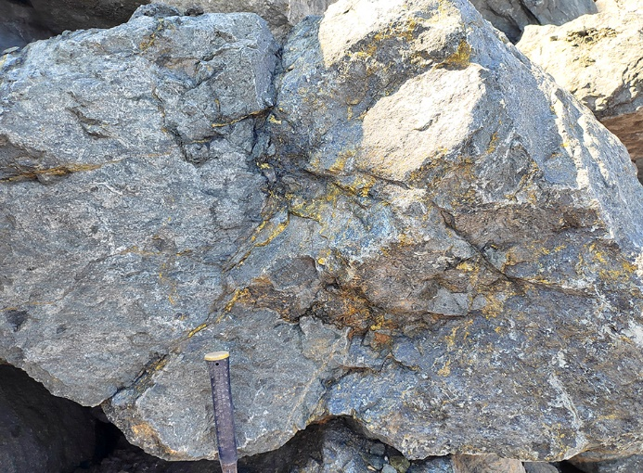 | б 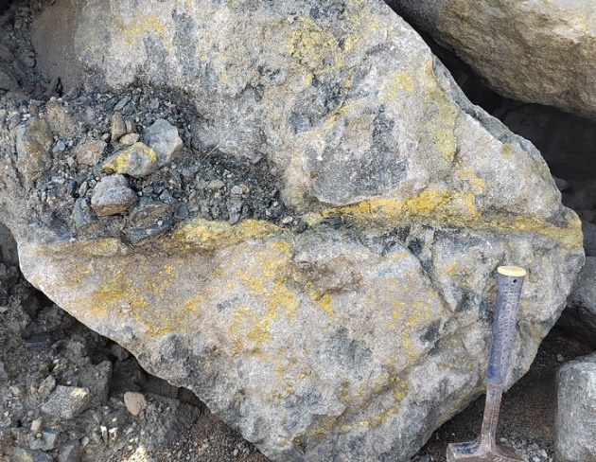
Рис. 1. Прожилково-вкрапленные халькопиритовые руды Сафьяновского месторождения.

а 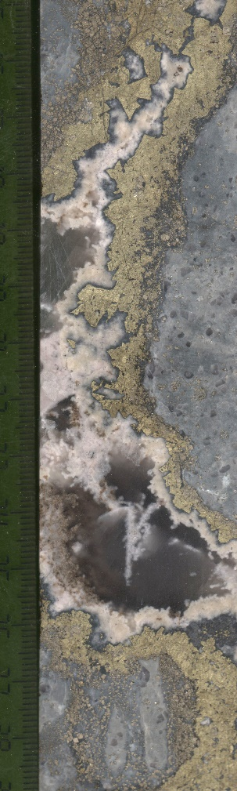 | б 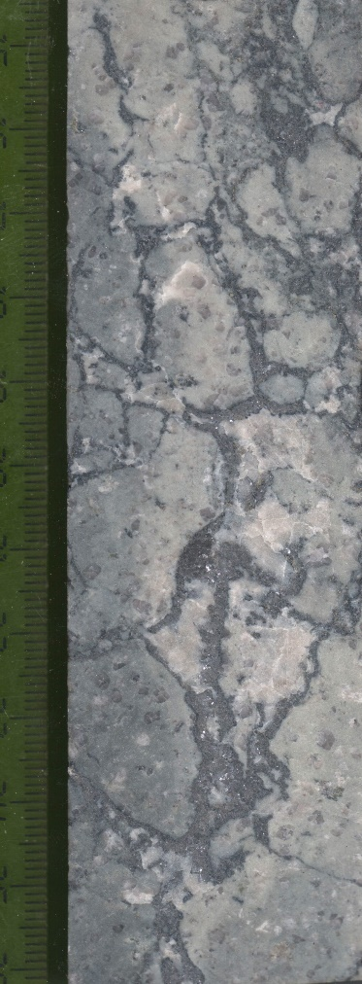
в 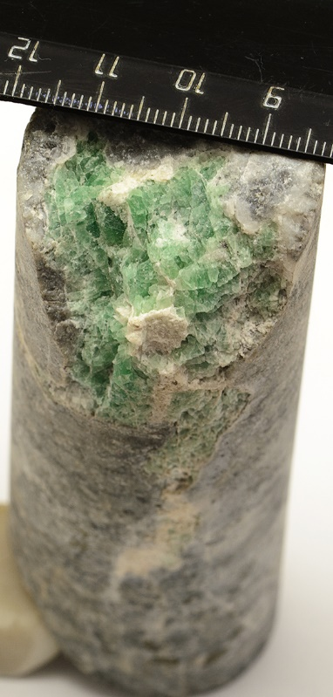 | г 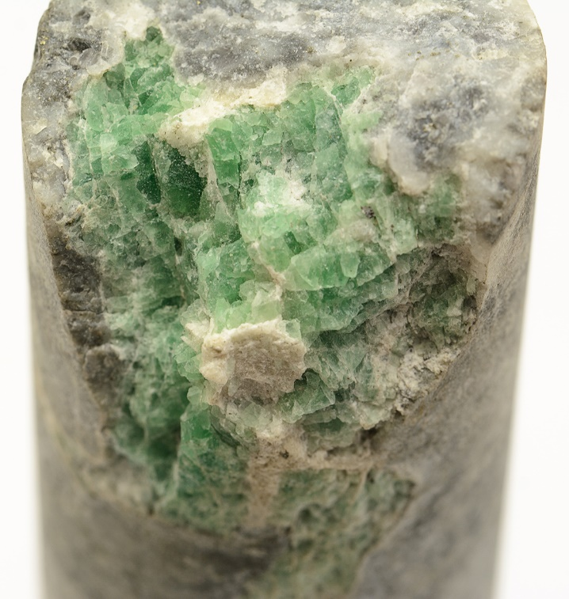
Рис. 2. Рудные (а, б) и флюоритоносные (в, г) прожилки Сафьновского месторождения.
а – ангидрит-кальцит-халькопиритовые прожилки в риолите; б – прожилки сфалерита и кальцита в риолите; в, г – зеленый флюорит в керне.

